一、选择题：本大题共17小题，每小题5分，共85分．在每小题给出的四个选项中。只有一项是符合题目要求的．
（ ）
A．(0，+∞)
B．(1，+∞)
C．[0，+∞)
D．[1，+∞)
2．设集合A={x |x²-2x-3<0}，B={x | | x-2 1>2)，则A ∩ B=（ ）
A．{x |-1<x<0)
B．{x| 0<x<3)
C．{x |-3<x<0)
D．{x | 0<x<1)
3．（ ）
A．9/2
B．9
C．18
D．27
4．（ ）
A．30º
B．45º
C．60º
D．75º
5．y=(2x²+3)(3x-2)的导数是（ ）
A．18x²-8x+9
B．6x²+9
C．12x²-8x
D．12x
6．已知sin a>0，cosa<0，则角a在（ ）
A．第一象限
B．第二象限
C．第三象限
D．第四象限
7．数列{a_{n}}的通项公式为a_{n}=3^{n}，则{a_{n}}（ ）
A．是等差数列
B．是首项为1的等比数列
C．是首项为3的等比数列
D．不是等比数列
8．抛物线y²=-2x+2（ ）
A．开口向右，顶点为(-1，0)
B．开口向右，顶点为(1，0)
C．开口向左，顶点为(-1，0)
D．开口向左，顶点为(1，0)
9．下列函数为偶函数的是（ ）
A．ƒ(x)=tan x
B．ƒ(x)=| x³ |
C．ƒ(x)=(x²+x)²
D．ƒ(x)=(3^{x})³
10．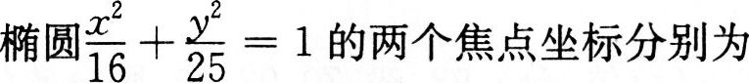（ ）
A．(0，3)，(0，-3)
B．(3，0)，(-3，0)
11．函数ƒ(x)=ax³+bx+1(a，b为常数)，ƒ(2)=3，则ƒ(-2)的值为（ ）
A．-3
B．-1
C．3
D．1
12．设甲：四边形ABCD是平行四边形；乙：四边形ABCD是正方形，则（ ）
A．甲是乙的充分条件，但不是乙的必要条件
B．甲是乙的必要条件，但不是乙的充分条件
C．甲是乙的充分必要条件
D．甲既不是乙的充分条件，也不是乙的必要条件
13．已知M(3，-1)，N(-3，5)，则线段MN的垂直平分线方程为（ ）
A．x-y-2=0
B．x+y-2=0
C．3x-2y+3=0
D．x-y+2=0
14．（ ）
A．4π
B．2π
C．π
D．π/2
15．已知x>0，y>0，2x+y=3，则xy的最大值为（ ）．
16．1位老师与6位学生站在一起拍照，要求老师站在中间，并且甲、乙两位同学要求与老师站在一起，则不同的站法种数为（ ）
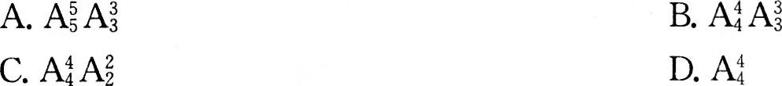
17．一袋中有5个白球，3个红球，现从袋中往外取球，每次任取一个记下颜色后放回，直到红球出现10次时停止，则停止时共取12次球的概率为（ ）
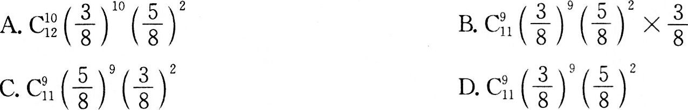
二、填空题：本大题共4小题。每小题4分，共16分．把答案填在题中横线上．
18．函数ƒ(x)=x²-4x-1在区间[-1，4]上的最大值为__________，最小值为___________．
19．过两点A(-1，3)和B(2，-3)的直线的斜率k=__________．
20．已知tan θ=1/2，则sin2θ+sin²θ=__________．
21．某学科的一次练习中，第一小组5个人成绩如下(单位：分)：98，89，70，92，90，则分数的样本方差为__________．
三、解答题：本大题共4小题。共49分．解答应写出推理、演算步骤．
22．(本小题满分12分)
等差数列{a_{n}}的通项公式为a_{n}=3n-1，在{a_{n}}中，每相邻的两项之间插入三项，构成新的等差数列{b_{n}}．
(Ⅰ)求{b_{n}}的通项公式；
(Ⅱ)求{b_{n}}前10项的和．
23．(本小题满分12分)
24．(本小题满分12分)
25．(本小题满分13分)
(Ⅰ)求a，b的值；
(Ⅱ)说明x=-3和x=1时函数取得极大值还是极小值，并求出函数的极大值和极小值．
参考答案：
一、选择题
1．D【解析】本题包含求指数函数的定义域和求对数函数的定义域，对于前者要求根号内大于或等于0，对于后者要求真数N大于0．具体到本题，要求2^{x}-1>0和lg(2^{x}-1)≥0，二者合并只要求2^{x}-1≥1即可．2x≥2，x≥1，用区间可表示为[1，+∞)．
【考点指要】本题考查函数定义域的求法，此类题是历年成人高考的必考内容．
2．
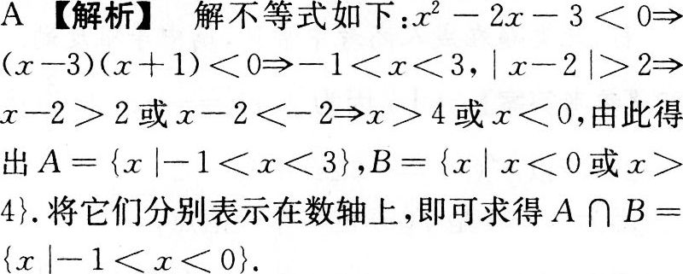
【考点指要】本题考查一元二次不等式的解法、绝对值不等式的解法以及它们的解集在数轴上的表示，要求考生具有综合分析问题的能力．
3．
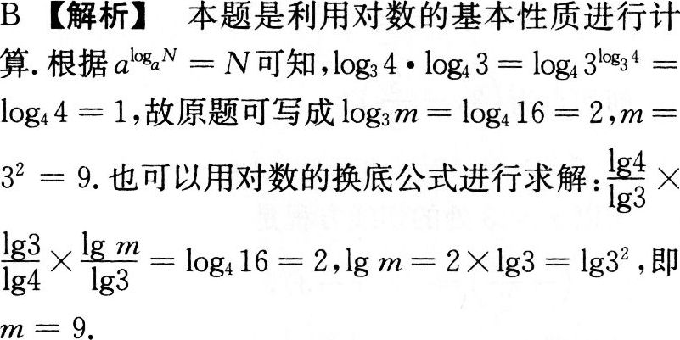
【考点指要】本题考查运用对数的基本性质进行化简和运算，此题型在成人高考中常见．
4．
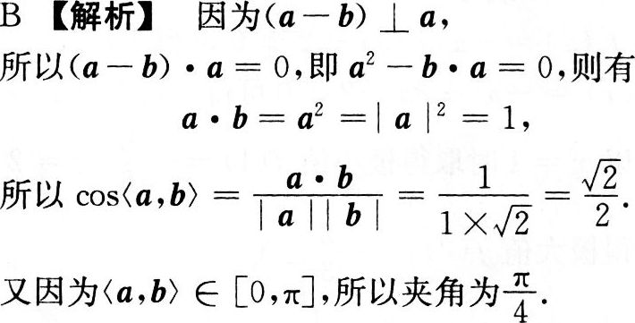
【考点指要】本题考查向量的模与夹角的计算、向量的数量积的几何意义及对垂直问题的应用．
5．
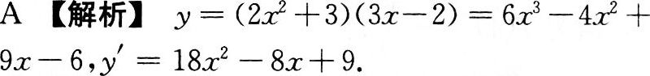
【考点指要】会用两个函数和、差的求导法则求多项式函数的导数，是近几年成人高考的常见题．
6．B【解析】根据任意角的三角函数在四个象限的正、负号可知：当sin a>0，cos<0时，角a必在第二象限．
【考点指要】本题考查三角函数在各象限内的符号，是三角函数的基本概念题，在成人高考中出现的频率较高．
7．
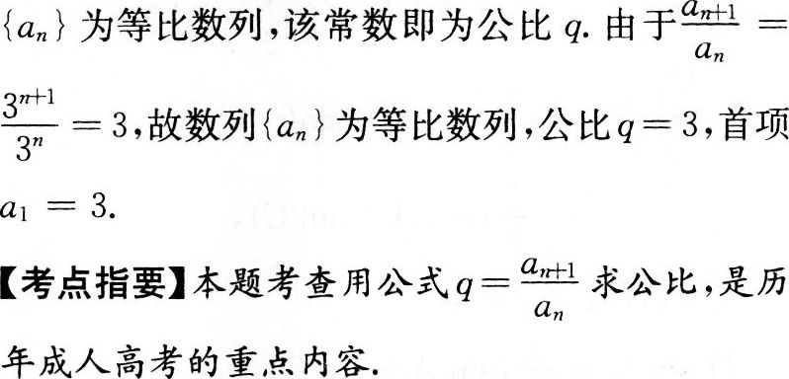
8．
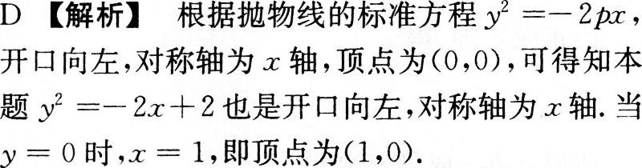
【考点指要】本题要求根据所给抛物线的标准方程求出抛物线的对称轴、开口方向和顶点坐标，属常见考题．
9．
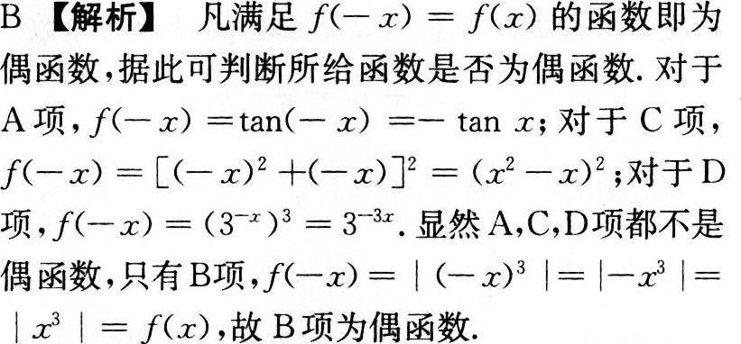
【考点指要】本题考查函数的奇偶性概念，并要求会判断函数的奇偶性．判断函数的奇偶性应先判断函数的定义域关于原点是否对称．如果对称，则根据ƒ(x)=-ƒ(-x)或ƒ(-x)=ƒ(x)来判断函数为奇函数或偶函数；如果函数定义域关于原点不对称，则函数非奇非偶．此类题是历年成人高考的重点题．
10．
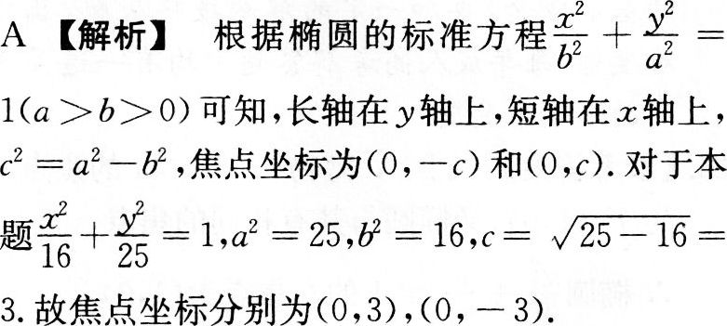
【考点指要】本题要求根据椭圆的标准方程确定长轴、短轴、长轴长、短轴长以及焦点坐标，是成人高考的常见考题．
11．
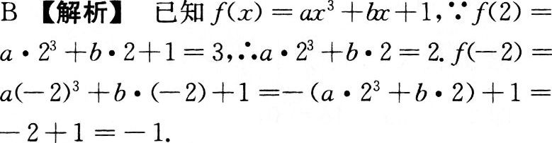
【考点指要】本题要求考生会求函数在某点处的函数值和灵活运用一定的解题技巧，本题也可通过函数的奇偶性解决．
12．
甲，所以甲是乙的必要条件．但是，平行四边形不一定是正方形，即甲不一定能推出乙，所以甲不是乙的充分条件．综上所述，甲是乙的必要条件，但不是乙的充分条件．
【考点指要】本题主要考查简易逻辑的知识，是历年成人高考的常见题．
13．
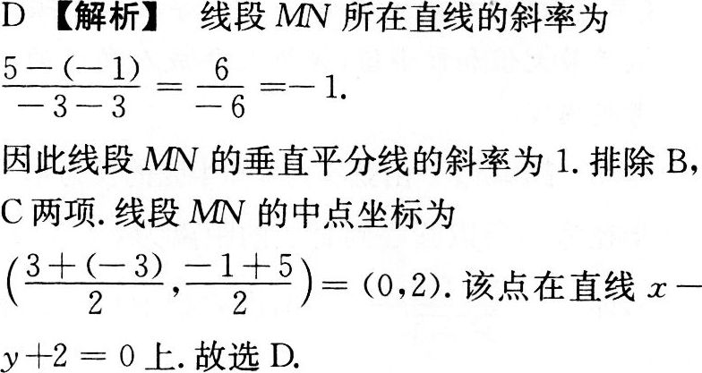
【考点指要】本题考查直线间垂直的有关知识，是历年成人高考的常见题．
14．
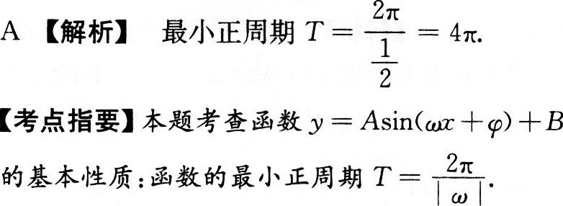
15．
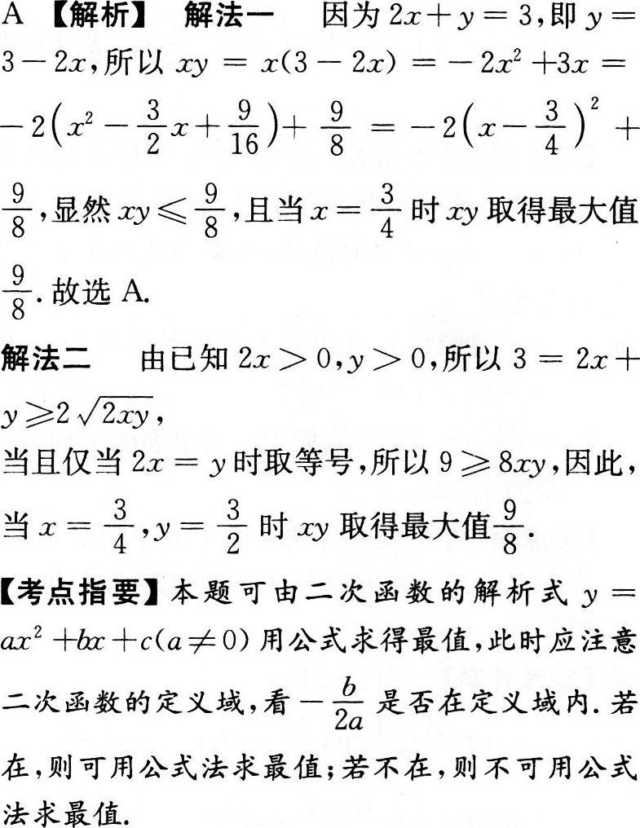
16．C【解析】因为老师站在中间，所以6位同学在老师两边各站3人．又由于甲、乙2人要与老师站在一起，那么这两位同学必须站在老师两侧．因此排列时可以按照下面的顺序进行：首先把
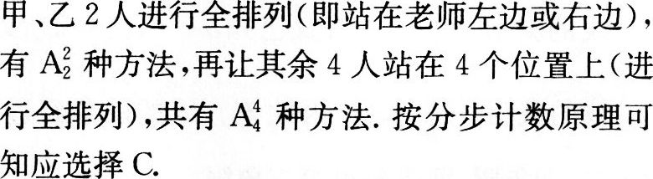
【考点指要】本题主要考查分类计数原理、分步计数原理和排列、组合等基础知识及其简单应用．
17．
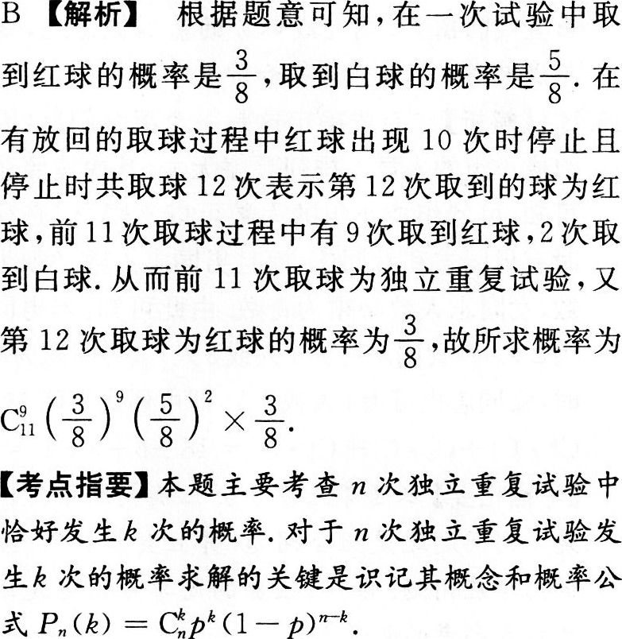
二、填空题
18．
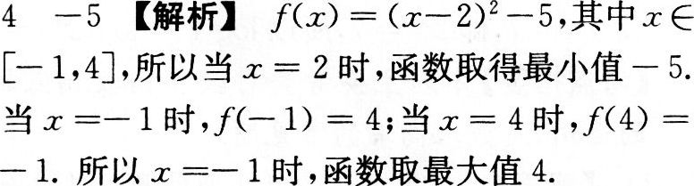
【考点指要】本题主要考查对二次函数在某区间上最大值、最小值的求解以及配方法的掌握情况．值得注意的是二次函数不是单调函数，不能误认为自变量取值越大，函数值就越大．
19．
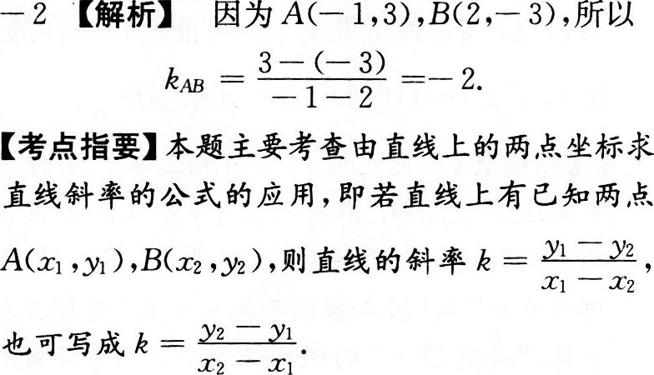
20．
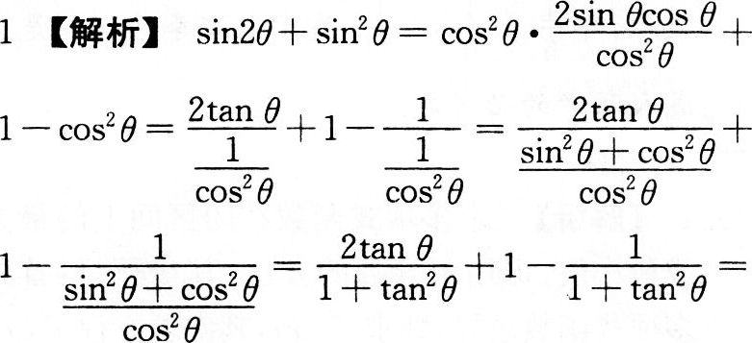
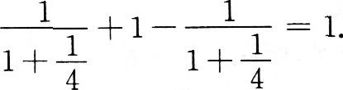
【考点指要】本题主要考查三角函数的恒等变换和二倍角公式的应用，是成人高考的常见题型，本题难度略大，考生应认真思考，写清恒等变换的步骤．
21．
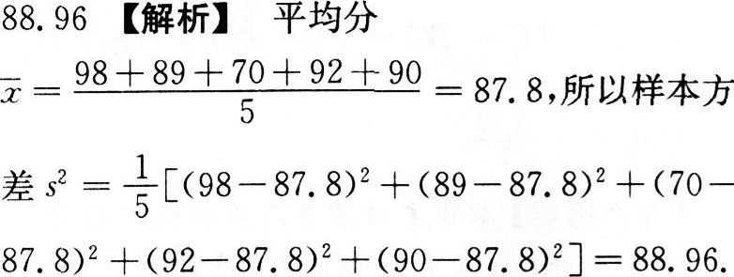
【考点指要】本题主要考查样本的平均数与方差的计算．对于统计问题，只需记清概念和公式，计算时不出错即可．
三、解答题
22．
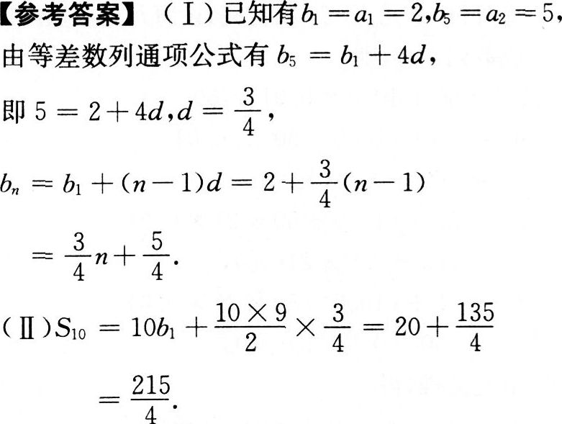
【考点指要】本题主要考查等差数列的通项公式和前n项和公式的运用，是成人高考常见题型．
23．
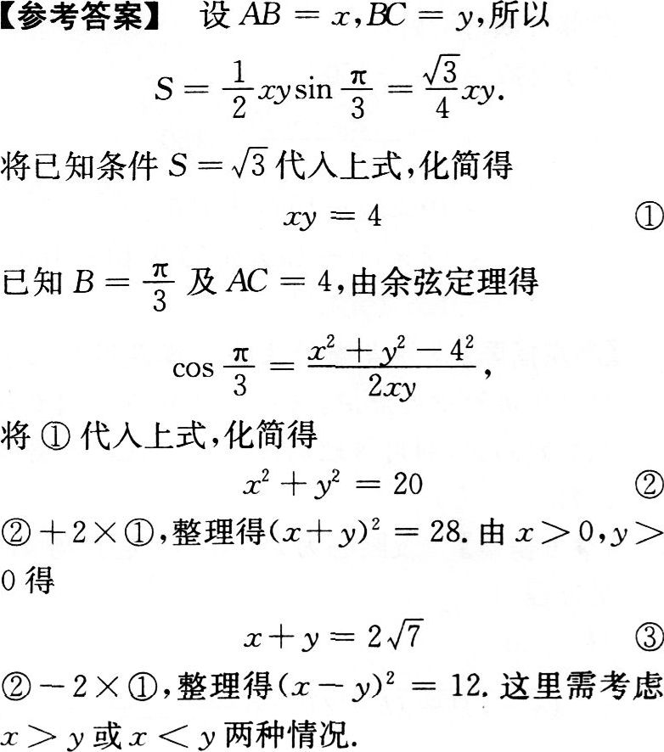
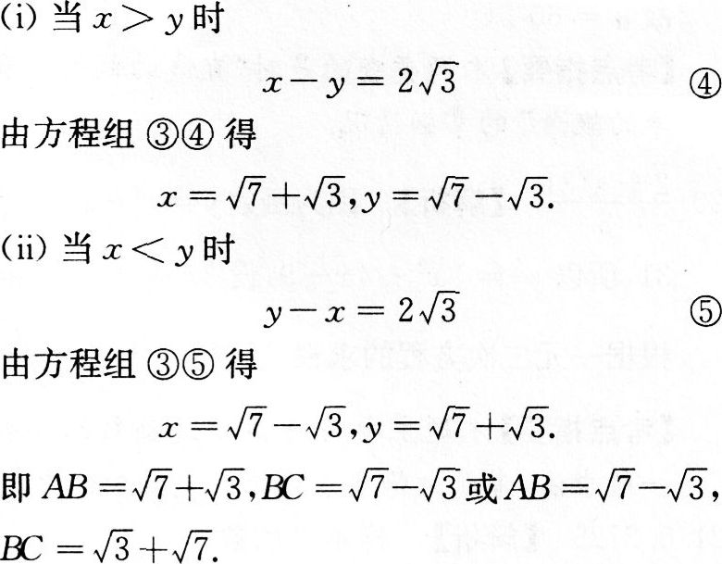
【考点指要】本题要求用三角形余弦定理和面积公式解三角形，但必须注意多解情况，难度属中等偏上．
24．
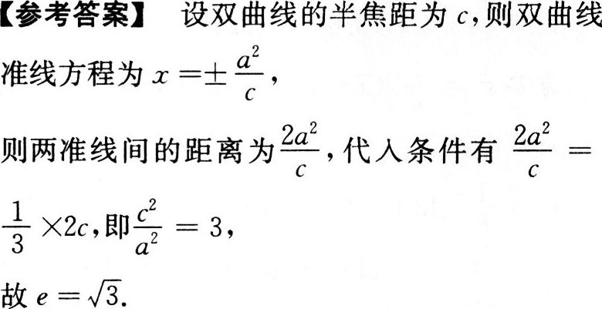
【考点指要】本题要求根据双曲线的焦距、离心率、准线方程三者之间的关系进行计算，属较容易题，在成人高考中常见．
25．
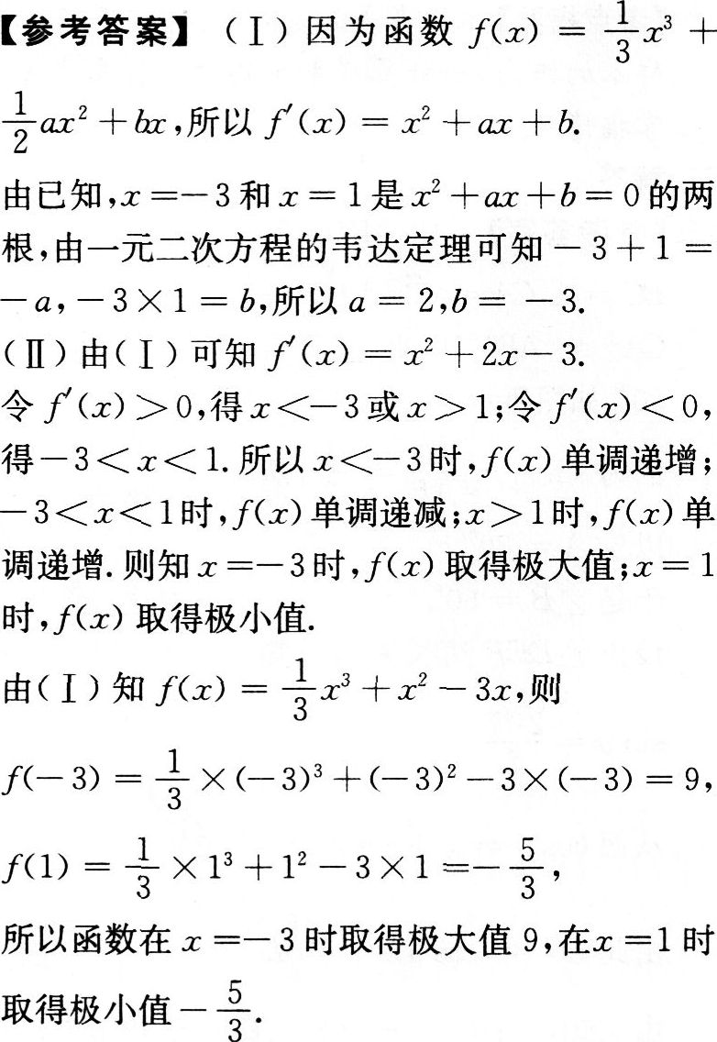
【考点指要】本题主要考查函数的导数、函数的极值问题以及次函数的韦达定理等知识及其应用，考查考生分析问题和解决问题的能力．

